Procedimiento para copiar una librería desde el Vault de Altium

Es un proceso engorroso, se debe descargar el symbol y el package desde el vault, como se muestra a continuación

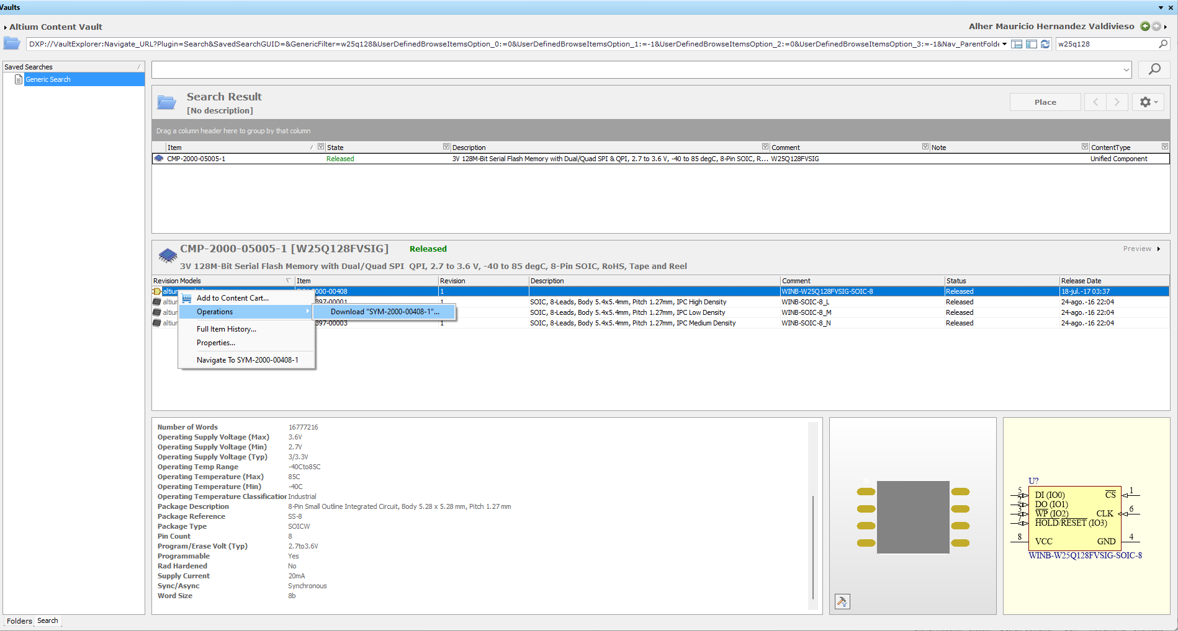

Luego se debe crear un Integrate Library en blanco, también el SCHLib y el PCBLib, ambos en blanco, copiar los diseños manualmente desde los archivos descargados y luego conectar symbol con package y finalmente compilar la libreria